**Simulado nro 04 – Engenharia de Software (Casos de Uso, Requisitos)**

**QUESTÃO 48**

1) No desenvolvimento de um software para um sistema de venda de produtos nacionais e importados, o analista gerou o diagrama de casos de uso a seguir.

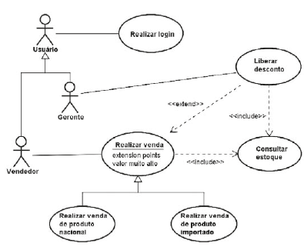

Da análise do diagrama, conclui-se que:

A) a execução do caso de uso ‘Consultar estoque’ incorpora opcionalmente o caso de uso ‘Liberar desconto’.

B) a execução do caso de uso ‘Liberar desconto’ incorpora opcionalmente o caso de uso ‘Realizar venda’.

C) a execução do caso de uso ‘Realizar venda’ incorpora obrigatoriamente o caso de uso ‘Consultar estoque’.

D) a execução do caso de uso ‘Realizar venda de produto nacional’ incorpora obrigatoriamente o caso de uso ‘Liberar desconto’.

E) um Gerente pode interagir com o caso de uso ‘Realizar venda’, pois ele é um Usuário.

2) Analise o Diagrama de Caso de Uso abaixo e escolha a opção incorreta:

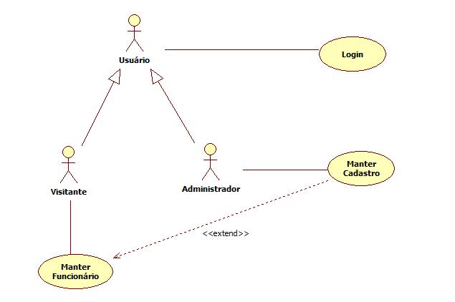

1. O ator visitante pode executar a funcionalidade de manter cadastro.
2. O ator visitante utiliza a funcionalidade de fazer login.
3. O ator administrador pode executar a funcionalidade de manter funcionário.
4. Visitante e administrador são tipos de usuário que fazem login.
5. Manter Cadastro é opcional para o visitante.

3) ) A norma ISO 9126 descreve um modelo de qualidade de um produto de software. O padrão identifica seis atributos fundamentais de qualidade. Relacione a Coluna 1 à Coluna 2, associando os nomes de alguns atributos de qualidade definidos na ISO 9126 com suas respectivas definições.

Coluna 1

1. Funcionalidade.

2. Confiabilidade.

3. Eficiência.

4. Usabilidade

Coluna 2

( ) O quanto o software fica disponível para uso, levando-se em conta aspectos como maturidade, tolerância a falhas e facilidade de recuperação.

( ) O grau com que o software satisfaz às necessidades declaradas pelos interessados.

( ) O grau de facilidade de utilização do software.

( ) O grau de otimização do uso, pelo software, dos recursos do sistema.

A ordem correta de preenchimento dos parênteses, de cima para baixo, é:

1. 1 – 2 – 3 – 4
2. 2 – 1 – 4 – 3
3. 1 – 3 – 4 – 2
4. 2 – 3 – 1 – 4
5. 2 – 1 – 3 – 4

4) Considerando os conceitos de engenharia de software, observe a imagem a seguir:

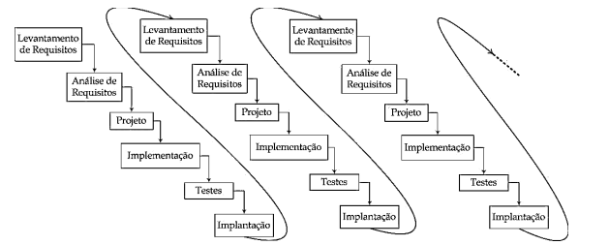

Em relação à imagem, analise as afirmativas a seguir.

I. Diz respeito ao modelo de ciclo de vida de *software*conhecido como iterativo e incremental.  
II. Na fase de projeto são propostas as estruturas de dados, algoritmos, arquitetura de *software*e modelos de interface que o *software*deverá possuir em sua versão de *release*.  
III. Neste modelo, o *software*não é desenvolvido como uma única unidade, mas por meio de várias partes, em que cada uma inclui uma ou muitas novas funcionalidades.

Está correto o que se afirma em:

1. Alternativas I, II e III.
2. I, apenas.
3. II, apenas.
4. I e II, apenas.
5. I e III, apenas.

5) **Ano:**[2024](https://questoes.grancursosonline.com.br/concursos/2024) **Prova:**[Instituto Verbena - TJ AC - Analista - Área: Monitoramento de T.I - 2024](https://questoes.grancursosonline.com.br/prova/tj-ac-ac-2024-instituto-verbena-analista-area-monitoramento-de-t-i). Leia o texto a seguir. A manutenção de software refere-se ao processo de modificação e à atualização de um sistema de software após sua entrega inicial, com o objetivo de corrigir defeitos, melhorar o desempenho, adaptar-se a novos requisitos ou a aprimorar suas funcionalidades. É uma parte essencial do ciclo de vida do desenvolvimento de software e visa garantir que o software continue a atender às necessidades dos usuários ao longo do tempo.

Sob o ponto de vista da implementação de um software, a característica desejável para boa manutenibilidade do código criado é a:

1. operacionalidade: capacidade do produto de software de possibilitar ao usuário operá-lo e controlá-lo.
2. recuperabilidade: Capacidade do produto de software de restabelecer seu nível de desempenho especificado e recuperar os dados após uma falha.
3. modificabilidade: capacidade do produto de software de permitir que uma modificação especificada seja implementada.
4. testabilidade: capacidade do produto de software de evitar efeitos inesperados decorrentes de modificações no software.
5. Nenhuma das alternativas.

6) (Enade 2021, Q18) A engenharia de requisitos é uma área que inclui quatro subprocessos relacionados de alto nível. Esses subprocessos são:

1) avaliação se o sistema será útil para a empresa (estudo de viabilidade);

2) obtenção de requisitos (elicitação de requisitos);

3) conversão desses requisitos em alguma forma padrão (especificação);

4) verificação se os requisitos realmente definem o sistema que o cliente deseja (validação).

SOMMERVILLE, I. Engenharia de Software. São Paulo: Pearson Addison-Wesley, 2017 (adaptado).

Uma equipe de Tecnologia da Informação de uma empresa de consultoria desenvolverá um software de Suporte Técnico para uma grande empresa fornecedora de equipamentos eletrônicos. O estudo de viabilidade do software já foi realizado e aprovado. A equipe de Tecnologia da Informação seguirá os três subprocessos seguintes de alto nível de engenharia de requisitos descritos no texto de Sommerville, ou seja, os subprocessos de elicitação de requisitos, especificação e validação. Para esses três subprocessos, quais são os artefatos que podem ser utilizados por essa equipe de Tecnologia da Informação?

A) Documento de entrevista com usuários; modelo de caso de uso para os requisitos funcionais; prototipação de telas.

B) Documento de estudo de viabilidade; modelo de caso de uso para os requisitos funcionais; prototipação de telas.

C) Matriz de rastreabilidade; modelo de caso de uso para os requisitos não-funcionais; prototipação de telas.

D) Documento de entrevista com usuários; modelo de caso de uso para os requisitos não-funcionais; matriz de rastreabilidade.

E) Documento de estudo de viabilidade; modelo de caso de uso para os requisitos funcionais; matriz de rastreabilidade.

7) Uma fábrica de software está realizando entrevistas para contração de um profissional que esteja alinhado às exigências do atual mundo corporativo. Sabe-se que processos ágeis de desenvolvimento têm se tornado essenciais para empresas que desejam realizar entregas rápidas e frequentes de produtos e/ou serviços de software. Essa empresa possui uma equipe de desenvolvimento que faz uso de processos ágeis como o Scrum e eXtreme Programming (XP) e o acompanhamento por meio do quadro Kanban. Sendo assim, um conjunto de características deve ser verificado durante a entrevista para garantir que o candidato a ser contratado possua conhecimentos necessários para atuar juntamente a esta equipe.

Com base no texto e nos processos ágeis de desenvolvimento de software, avalie as afirmações a seguir.

1. Métodos Ágeis são baseados em ciclos iterativo e incremental que se concentram no desenvolvimento rápido e na flexibilidade às mudanças, com a participação do cliente no processo de software.
2. Uma forte característica da XP é a garantia da qualidade do código produzido e, para isso, os desenvolvedores produzem testes automatizados antes mesmo de codificar uma funcionalidade.
3. O planejamento no Scrum é baseado na elaboração dos itens do product backlog, que é uma lista de funcionalidades desejadas pelo cliente, sendo o Scrum Master o responsável por gerenciá-lo.
4. IV. O quadro Kanban permite monitorar a evolução das tarefas necessárias durante o processo ágil de desenvolvimento de software, possibilitando um acompanhamento de forma visual das atividades em construção.

É correto apenas o que se afirma em:

A) II.

B) I e III.

C) I, II e IV.

D) I, III e IV.

E) II, III e IV.

8) A evolução de sistemas de software legados pode ser dividida em três categorias: manutenção, modernização e substituição. De acordo com a figura a seguir, conforme o tempo aumenta, a quantidade de funcionalidades também cresce. No primeiro período de evolução a manutenção é realizada, pois as necessidades de negócio são alteradas e o sistema precisa suprir as mudanças por meio da manutenção. No segundo período é realizada a modernização do sistema, pois as necessidades de negócio continuam a crescer, mas há mudanças mais significativas que se fazem necessárias. Além da substituição do sistema de software, nos casos em que o modelo de negócio não atende mais a necessidade da empresa, a manutenção e modernização também não são mais suficientes.

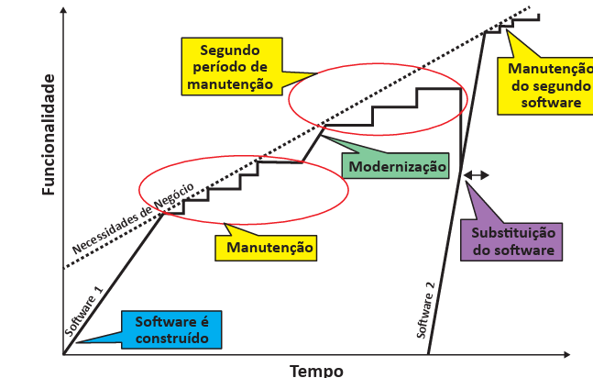

SEACORD, R. C.; PLAKOSH, D.; LEWIS, G. A. Modernizing Legancy Systems. Boston: Pearson Education, 2003 (adaptado).

De acordo com a figura apresentada e considerando um sistema de software implantado de ERP (Enterprise Resource Planning - Planejamento de Recursos Empresariais) contendo um conjunto de módulos que integra todos os departamentos existentes de uma empresa, observou-se a necessidade de criação de um relatório gerencial de comissão da equipe de vendas. Nesse contexto, é correto afirmar que a manutenção a ser realizada é:

1. corretiva.
2. evolutiva.
3. funcional.
4. preventiva.
5. adaptativa.

9) Em razão da Covid-19, muitos estabelecimentos viram no delivery uma forma de manter os negócios funcionando. As mudanças de hábitos dos brasileiros revelaram um aumento do interesse nesse tipo de serviço. Nesse contexto, um restaurante solicitou o desenvolvimento de um sistema web que possibilite gerenciar automaticamente os pedidos de entrega. O sistema foi projetado com base em tecnologias web e modelado com UML (Unified Modeling Language). Durante o processo de desenvolvimento foram descritos alguns itens importantes que merecem atenção no processo de teste de software. Considerem as seguintes descrições definidas pelo analista de teste: 01 – Verificar se o método “Finalizar Pedido” da classe “Pedido” está funcionando corretamente. 02 – Garantir que o sistema funcione corretamente em diferentes navegadores de internet. 03 – O sistema deve passar por testes rigorosos na estrutura lógica interna do software. 04 – O sistema deve garantir, no mínimo, o registro de 100 pedidos simultâneos. 05 – O usuário deve testar o sistema em um ambiente controlado sob a supervisão dos desenvolvedores. Considerando o texto e as descrições apresentadas, avalie as afirmações a seguir.

I. A descrição 01 deve ser verificada com teste unitário.

II. A descrição 02 deve ser executada com a abordagem caixa-branca.

III. A descrição 03 deve ser executada com a abordagem caixa-preta.

IV. A descrição 04 deve ser verificada com teste carga.

V. A descrição 05 deve ser classificada como teste alfa.

É correto apenas o que se afirma em:

1. II e III.
2. I, II e IV.
3. I, III e V.
4. I, IV e V.
5. II, III, IV e V.

10) Uma determinada empresa do ramo de piscicultura solicitou a uma instituição especializada no desenvolvimento de softwares de gestão a construção de um sistema que fosse capaz de gerenciar o processo de criação dos peixes, que começava ainda na fase de alevinos, estendia-se para a engorda, finalizando na fase adulta com a venda do peixe. O sistema deveria disponibilizar funcionalidades para armazenar informações sobre toda a etapa da criação, mortandade e rações utilizadas na engorda dos peixes, viabilizando uma melhor tomada de decisão dos investidores. Como não havia nenhuma solução e a demanda por peixes estava aumentando, a empresa solicitou extrema urgência na construção da aplicação. Considerando o processo de desenvolvimento de software que deverá ser utilizado para construir o sistema mencionado no texto, avalie as afirmações a seguir.

I. Para desenvolver o sistema, deve ser adotado um processo baseado no modelo cascata, pois ele se adapta melhor a cenários com muitas mudanças.

II. Por se tratar de uma aplicação com escopo pequeno, o modelo espiral deverá ser utilizado no desenvolvimento do sistema solicitado, já que reduzirá riscos por meio da prototipação de especificações de cada fase dos peixes e diminuirá o tempo de entrega.

III. O modelo incremental deve ser utilizado na construção do software descrito no cenário, já que partes do sistema referentes à fase inicial dos peixes poderiam ser disponibilizadas, enquanto as demais estão nas etapas de concepção e desenvolvimento.

IV. Em razão da extrema urgência no desenvolvimento do software solicitado, a empresa deve elaborar seu processo utilizando o modelo RAD (Rapid Application Development).

É correto apenas o que se afirma em:

1. I.
2. IV.
3. I e II.
4. II e III.
5. III e IV.